<保證不走人蔘+保肝店>可依玩楓情定韓國宮殿雙城記（入住森林宮殿渡假村1晚）～最新人氣打卡景點【加平海棠鳥園】、八景之一俗離山賞楓、南怡島（含遊船）、鐵道自行車、獨家體驗慶北傳統飲食體驗館、DIY手作水果蛋糕六天【可依航空、桃園出發】
美食饗宴:滿足五香豬腳+蕎麥套餐.獨家DIY五味子傳統五方色拌飯+肉餅.春川辣炒雞.營養人蔘雞.韓式烤肉吃到飽等
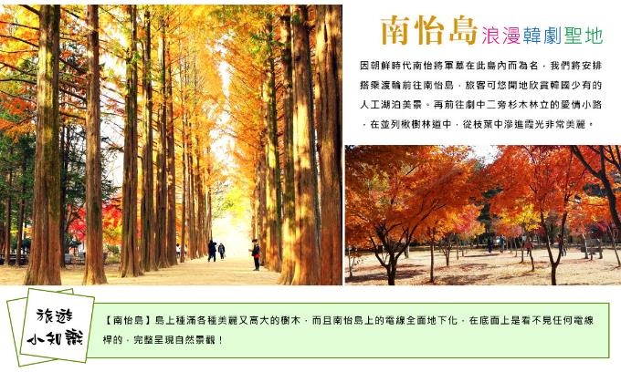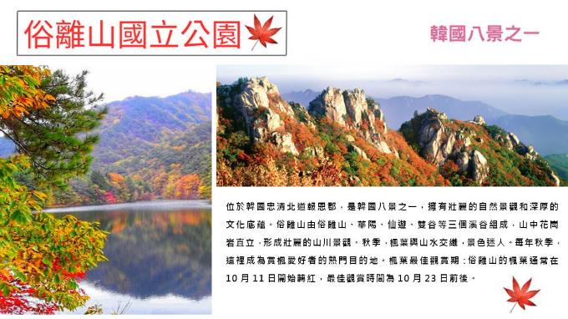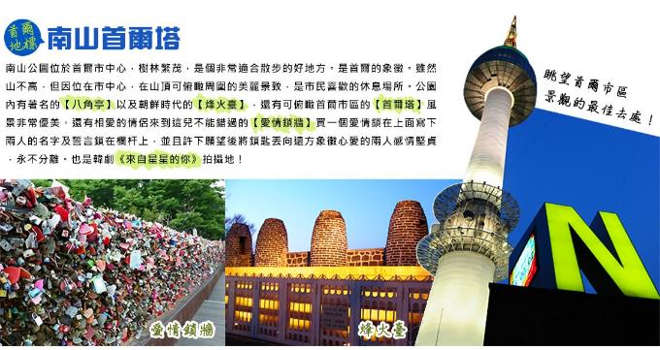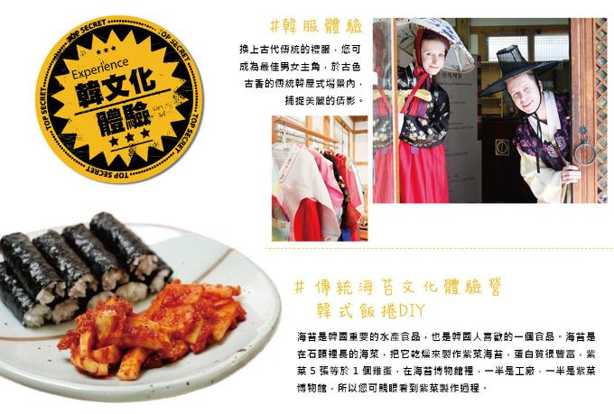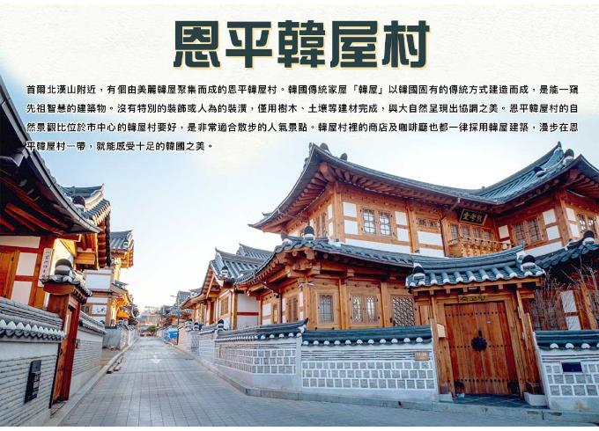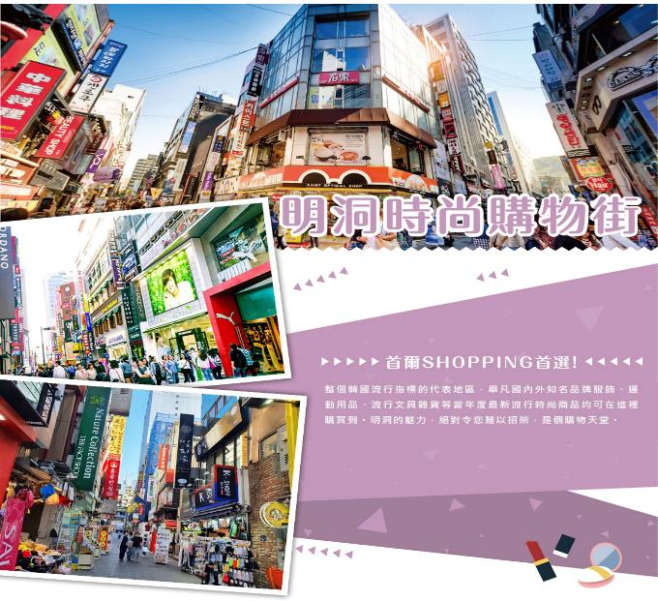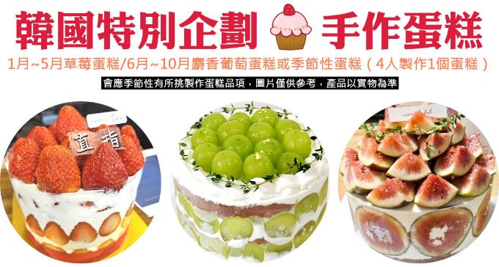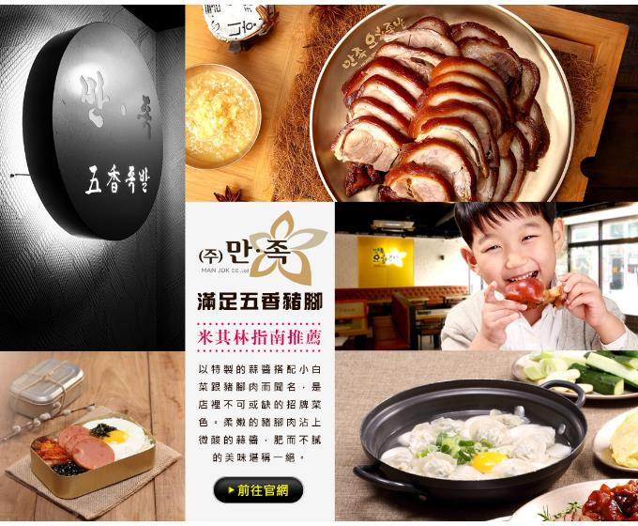
行程內容
第  1  天 | 桃園國際機場／清州國際機場→清州年輕人街道【城安街商圈】→入住飯店 TPE/CJJ RF512 13：05～16：40  【城安街商圈】清州城安街（城內路）商圈청주성안길。 忠清北道最大城市的「清州」，有一處媲美「首爾明洞」的熱鬧商圈，就是「城安街」（或稱城內路）， 無論是美妝丶服飾丶文具..等各類商品，在這裡都可以買到，還有電影院丶HOMEPLUS賣場等，商圈機能相當好。 此外，先前熱播韓劇《阿爾罕布拉宮的回憶》第13.14集，劇中所說的"明洞"其實就是在城安街唷！！！
第  1  天 | 早餐：XXX 中餐：XXX 晚餐：方便逛街，敬請自理
第  1  天 | 住宿： J-ONE酒店 或清州 GLOUCESTER 飯店 或同級
第  2  天 | 韓國十大賞楓名山之一【俗離山國立公園】→古裝韓劇拍攝地賞楓【聞慶鳥嶺開放式攝影場（含環保遊園車單程）】→韓劇<淚之女王>拍攝地【鎮南站鐵道自行車（四人一台）】→獨家體驗慶北傳統飲食體驗館【DIY五味子傳統五方色拌飯】→入住飯店  【俗離山國立公園（賞楓）】位於韓國忠清北道報恩郡，是韓國八景之一，擁有壯麗的自然景觀和深厚的文化底蘊。俗離山由俗離山、華陽、仙遊、雙谷等三個溪谷組成，山中花崗岩直立，形成壯麗的山川景觀。秋季，楓葉與山水交織，景色迷人。 ​​每年秋季，這裡成為賞楓愛好者的熱門目的地。楓葉最佳觀賞期：​俗離山的楓葉通常在10月11日開始轉紅，最佳觀賞時間為10月23日前後。  【鳥嶺開放式攝影場】「穿越回朝鮮時代」聞慶鳥嶺開放式攝影場是因KBS電視臺為拍攝以高麗時代為背景的歷史劇所建。 2008年在聞慶市的支援下，將過去原以高麗時代為背景的拍攝場景全新改建為朝鮮時代的風貌，能一次看到朝鮮時代不同身分地位者的住宅構造、生活形態，以及宮殿與軍隊、官廳衙門等各種建築。  【DIY五味子傳統五方色拌飯】韓國人自古以來流行「五方色」，以陰陽五行為基礎，將黃、綠、白、黑、紅五色融入文化、生活、服飾、飲食中，並視之為吉祥與福氣的象徵。如韓國傳統五方色拌飯，以不同顏色食材如菠菜、雞蛋、花菇、青瓜等作為拌飯料，配上聞慶特製五味子拌飯醬，別具特色，在韓國傳統飲食達人的帶領下，親手製作專屬自己的五味子傳統五方色拌飯。
第  2  天 | 早餐：飯店內用 中餐：馬鈴薯燉豬骨湯+季節小菜 晚餐：DIY五味子傳統五方色拌飯+肉餅+季節小菜
第  2  天 | 住宿： 森林宮殿渡假村（四人一戶.二人一室） 或同級
第  3  天 | 最新人氣打卡景點【加平海棠鳥園】→美食大探索【春川中央市場】→最知名韓劇<冬季戀歌>拍攝地【南怡島（含遊船）】→入住飯店  【加平海棠鳥園】是新開幕的新景點，分成室內區跟室外區，室內區主要分成花卉區和鳥園區,可以在園區內欣賞美麗又華麗的花卉，以及多種不同和美麗的鳥類。室外區可以看到四季具有不同魅力的各種植物及各種動物。  【春川中央市場】是設立於1960年的春川代表常設市場，與熙熙攘攘的春川明洞相連。市場通道設有拱型棚頂，方便訪客不受季節或天氣影響盡情購物。漫步於市場的巷弄，尋找壁畫或造景也別有一番樂趣。市場內設有販售韓服、一般服飾、生活雜貨、各種食材的店鋪，還有不少賣麵類、血腸湯的餐廳。  【南怡島（賞楓）】因朝鮮時代南怡將軍墓在此島內而為名，我們將安排搭乘渡輪前往南怡島，旅客可悠閒地欣賞韓國少有的人工湖泊美景。再前往劇中二旁杉木林立的愛情小路，在並列楸樹林道中，從枝葉中滲進霞光非常美麗。
第  3  天 | 早餐：飯店內用 中餐：春川辣炒雞+季節小菜 晚餐：韓式烤肉吃到飽+季節小菜
第  3  天 | 住宿： 仁川SOPRA 或 仁川海月觀光飯店 或 AIR SKY HOTEL 或 溫德姆戴斯套房飯店 或同級
第  4  天 | 首爾賞楓秘境【昌德宮】→【潮流彩妝城】→首爾愛情枷鎖【南山塔（不上塔）】→MZ潮流聚集地【弘大商圈或者明洞商圈（二選一）】→入住飯店  【昌德宮（賞楓）】昌德宮於1405年泰宗（朝鮮第三代王）時所創建。壬辰倭亂（1592年日本侵韓）時，代替被燒毀的景福宮，國王居住於此，並處理國家大事，因此昌德宮被稱為朝鮮時代代表性的宮殿。日本統治時期，因為昌德宮具有此種特別意義，所以日本人也曾企圖摧毀，在那之後有很長的時間被棄之不顧，終於在1991年修復完成，才開放參觀。  【N首爾塔（不上塔）+愛情鎖牆】南山公園位於首爾市中心，樹林繁茂，是個非常適合散步的好地方。公園內有著名的“八角亭”以及朝鮮時代的“烽火臺”，還有可俯瞰首爾市區的“N首爾塔”，風景非常優美。還有相愛的情侶來到這兒不能錯過的“愛情鎖牆”，可自行購買一個愛情鎖在上面寫下兩人的名字及誓言鎖在欄杆上，並且許下願望後將鎖匙丟向遠方象徵心愛的兩人感情堅貞，永不分離。  【首爾明洞】整個韓國流行指標的代表地區，舉凡國內外知名品牌服飾、運動用品、流行文具雜貨等當年度最新流行時尚商品均可在這裡購買到。明洞的魅力，絕對令您難以招架，是個購物天堂。
第  4  天 | 早餐：飯店內用 中餐：滿足五香豬腳+蕎麥套餐+季節小菜 晚餐：方便逛街 敬請自理
第  4  天 | 住宿： 仁川SOPRA 或 AIR SKY HOTEL 或 溫德姆戴斯套房飯店 或同級
第  5  天 | 清新韓風質感【恩平韓屋村】→韓國文化體驗館【DIY海苔飯捲+韓服體驗】→清州最知名打卡景點【大清湖韓屋村】→【DIY手作水果蛋糕】（水果依當地季節提供）→俯瞰清州夜景【壽岩谷景觀台】→入住飯店  【恩平韓屋村】恩平韓屋村建於2014年，是首都圈附近規模最大的韓屋建築用地。這裡的韓屋全是新建的，可見許多傳統茶屋跟甜點。  【韓國傳統美食體驗館（海苔飯捲DIY+韓服體驗）】海苔是韓國重要的水產食品，也是韓國人喜歡的一個食品。海苔是在石頭裡長的海菜，把它乾燥來製作紫菜海苔，蛋白質很豐富，紫菜5張等於1個雞蛋，在海苔博物館裡，一半是工廠，一半是紫菜博物館，所以您可親眼看到紫菜製作過程。換上古代傳統的禮服，您可成為最佳男女主角，於古色古香的傳統韓屋式場景內，捕捉美麗的倩影。  【大清湖韓屋村】位於韓國忠清北道清州市的文義文化財園區（문의문화재단지），是一個融合歷史、文化與自然景觀的旅遊景點，特別適合喜愛傳統建築、文化遺產及美麗湖景的旅客。  【韓國特別企劃手作蛋糕】手作水果蛋糕DIY+1杯飲品：1月～5月草莓蛋糕/6月～10月麝香葡萄蛋糕或季節性蛋糕（4人製作1個蛋糕）  【壽岩谷景觀台】壽岩谷是韓戰後難民定居形成之處，村莊上方道路設有壽岩谷觀景臺，適合一覽清州市內的風景。
第  5  天 | 早餐：飯店內用 中餐：北倉洞涓豆腐+烤魚+季節小菜 晚餐：【韓食大捷冠軍】營養人蔘雞+季節小菜
第  5  天 | 住宿： J-ONE酒店 或清州 GLOUCESTER 飯店 或同級
第  6  天 | 清州國際機場 / 桃園國際機場 CJJ/TPE RF511 10：30～12：20  早餐後整理行囊，前往國際機場辦理出境手續後，搭乘客機飛返台灣。平平安安、快快樂樂地歸向闊別多日的家園，結束這次愉快的韓國之旅。
第  6  天 | 早餐：麵包+牛奶 中餐：XXX 晚餐：XXX
第  6  天 | 住宿： 溫暖的家

注意事項
為了本次各位貴賓行程愉快順利，旅遊行程住宿及旅遊點儘量忠於原行程，有時會因飯店確認行程前後更動或互換觀光點，若遇特殊情況或其他不可抗拒之因素以及船、交通阻塞、觀光點休假，本公司保有變更班機、行程及同等飯店之權利與義務，不便之處，尚祈見諒！最後，敬祝各位貴賓本次旅途愉快！
《成團人數》
- 本行程最低出團人數16人以上(含)，最多為42人以下(含)，台灣地區將派遣合格領隊隨行服務。
《行程費用不包含以下項目》
- 售價不含全程領隊、導遊及司機之服務費，每人每日300元台幣。
- 個人新辦護照費用。
- 旅遊平安保險及旅遊不便險。
- 若於韓國確診時之隔離飯店及相關車資等費用。
- 返台檢疫要求之檢測、隔離飯店及相關車資等費用。
- 純係私人之消費：如行李超重費、自購商品、飲料酒類、洗衣、電話、電報及私人交通費。
- 若為一位大人 或 一位大人帶一位嬰兒報名參加，或需求單人入住一間房，需加收單房差。
- 一經確認後如個人因素取消或被拒絕入境韓國，將無法申請退費。
- 團體旅責險不包含當地染疫後的所有醫療費用。
《可依航空注意事項》
- 此團型使用團體機位，航班不可指定、不可延回、不可更改進出點、不可指定座位。
- 若需指定航班，建議改訂個人機票，以確保訂到您所需之航班，加價幅度依各航空公司之規定，另外提供報價。
- 航空公司保留航班時間調整及變更之權利。
- 此航班包含手提行李10公斤來回，拖運行李20公斤來回。
- 此航班機上不含餐食和水。
- 請務必於起飛前3小時抵達機場辦理登機手續，逾時關櫃旅客需自行負責。
- 可依航空關櫃時間為起飛前45分鐘，逾時未能辦妥登機手續敬請自行負責。
《參團須知與相關提醒》
- 以上行程僅供參考，正確之行程內容、班機時間、降落城市及住宿飯店，請以行前說明會資料為準。
- 團體若為特殊拜會團、會議參展團、學生團體，不適用於本行程之報價，需另行報價。
- 本行程恕不接受韓籍旅客及其家屬參團;當地參團須提供來回電子機票，恕不接受於韓國打工度假及工作者參團。
- 特殊規定如下：參加本行程若逢以下條件限定，費用需另計：
A.此行程報價限持中華民國護照散客參團適用，整組包團、參展團、會議團、學生團等特殊團體需另行估價，詳情請洽詢您的服務人員。旅客若提供或隱瞞不實資料經查明屬實，本公司有權拒收訂單，此為維護雙方誠信及旅遊品質，造成不便之處，敬請見諒。
B.學生及外籍人士(不含韓國籍)，單持一本外國護照者，每人需加收NTD6,500元。
C.單筆訂單不足24歲及65歲以上報名人數不可超過半數，若超過半數則價格另議～請洽業務人員。
D.此行程報價僅適用於正常之散客報名，如遇特殊團體則團費需另計～請洽業務人員。
- 本行程設定為團體旅遊行程，故為顧及旅客於出遊期間之人身安全及相關問題，於旅遊行程期間，恕無法接受脫隊之要求；若因此而無法滿足您的旅遊需求，建議您另行選購團體自由行或航空公司套裝自由行，不便之處，尚祈鑒諒。亦不接受單幫客，僅能接受持台灣護照之旅客參團，持非台灣護照者，請洽業務人員另行報價確認。
- 本團體行程景點若客人不參加者，視為自動棄權，恕無法退費，本產品報價中所含景點門票等均按旅行社扣價核算，旅客不再享受其他折扣與優惠，亦不另行退還差價。
- 為考量旅客自身之旅遊安全並顧及同團其它團員之旅遊權益，年滿70以上及行動不便者之貴賓須有同行家人，方始接受報名，不便之處，尚祈鑑諒。
- 韓國因響應環保減少廢氣、汽機車、大型車停車超過3分鐘即須熄火關閉引擎，否則將會記點罰款，故司機會等客人上車後再開引擎及空調，請見諒！

